### 第一步：开启无延迟筹码峰指标

下载好人好股(电脑、手机)

1、手机版本：



手机版本开启无延迟筹码峰

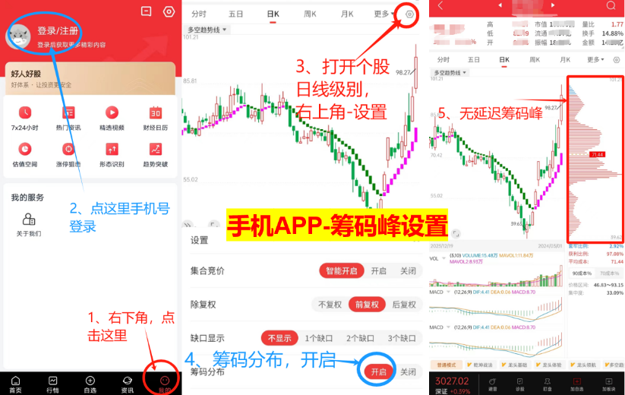

2、电脑版本

安装好后，使用报名的手机号密码登录（短信验证码），找到只股票点击右下角的筹即可看到无延迟筹码峰



### 第二步：解锁多空趋势线指标

手机版

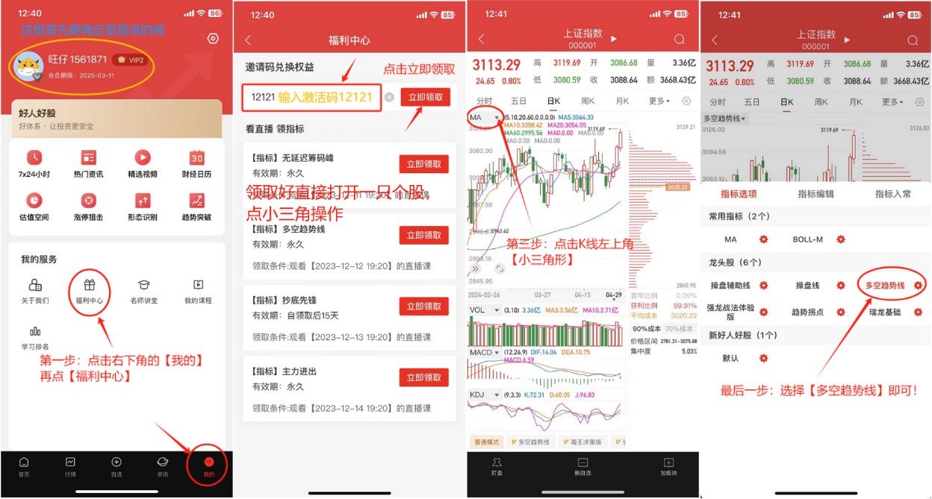

电脑版安装：

点击解锁密钥

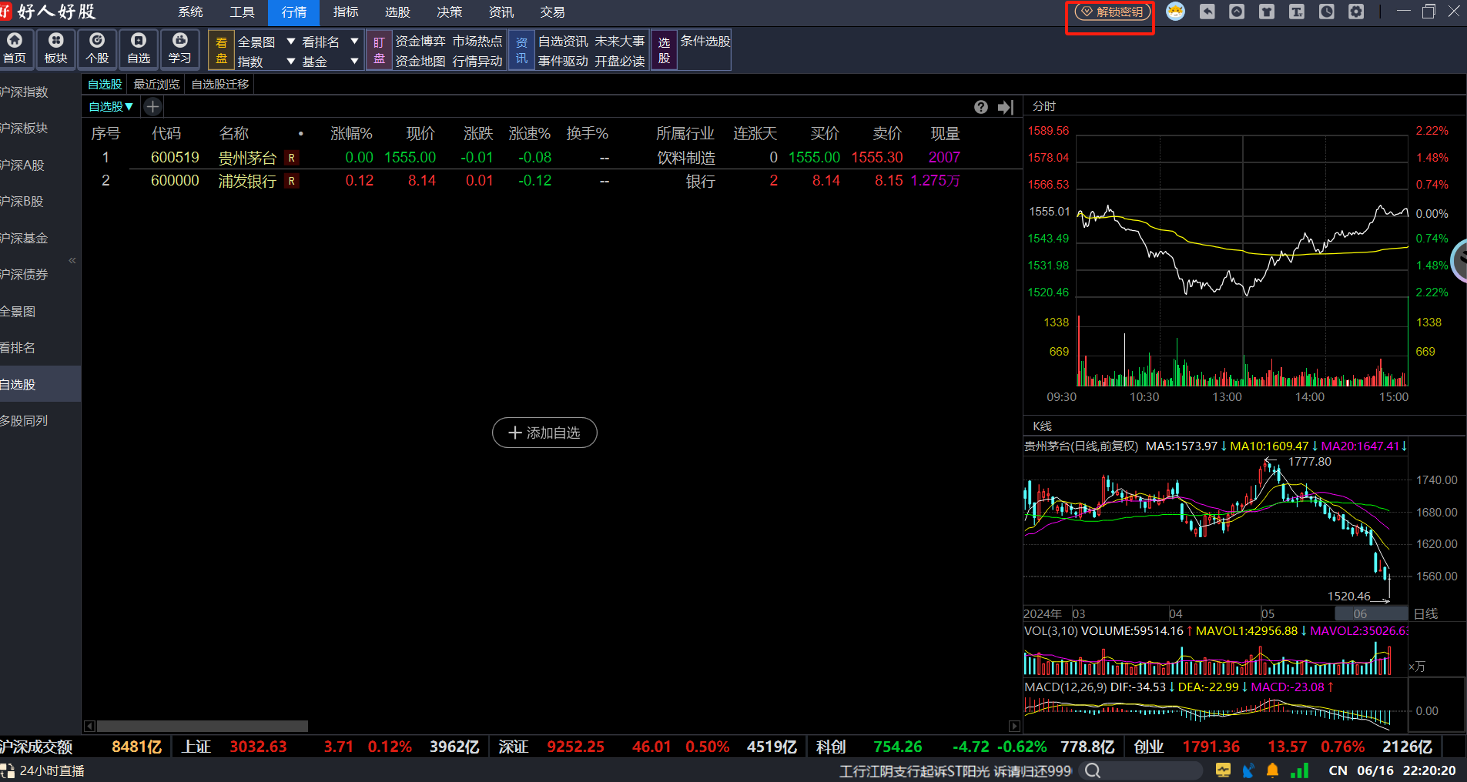

输入12121，点击解锁权限

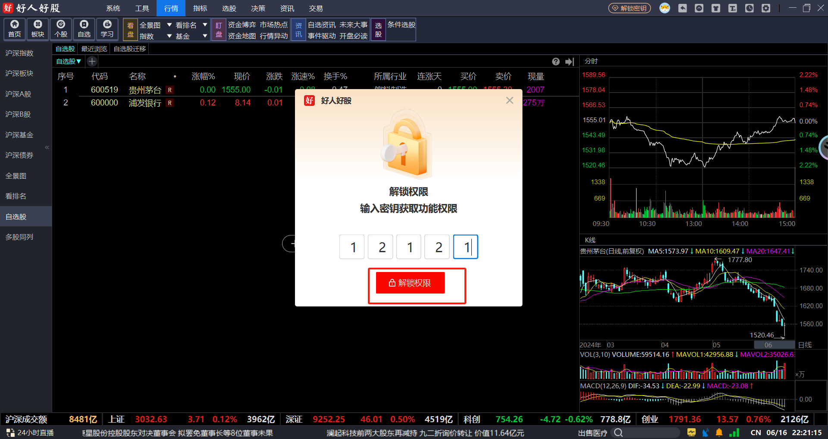

显示用户邀请码已使用，代表解锁成功

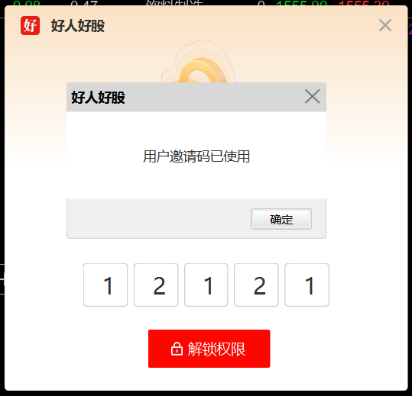

返回个股盘面，直接在键盘上敲击“多空趋势线”，在电脑的右下角会出现选项，选中敲一下回车键出来了

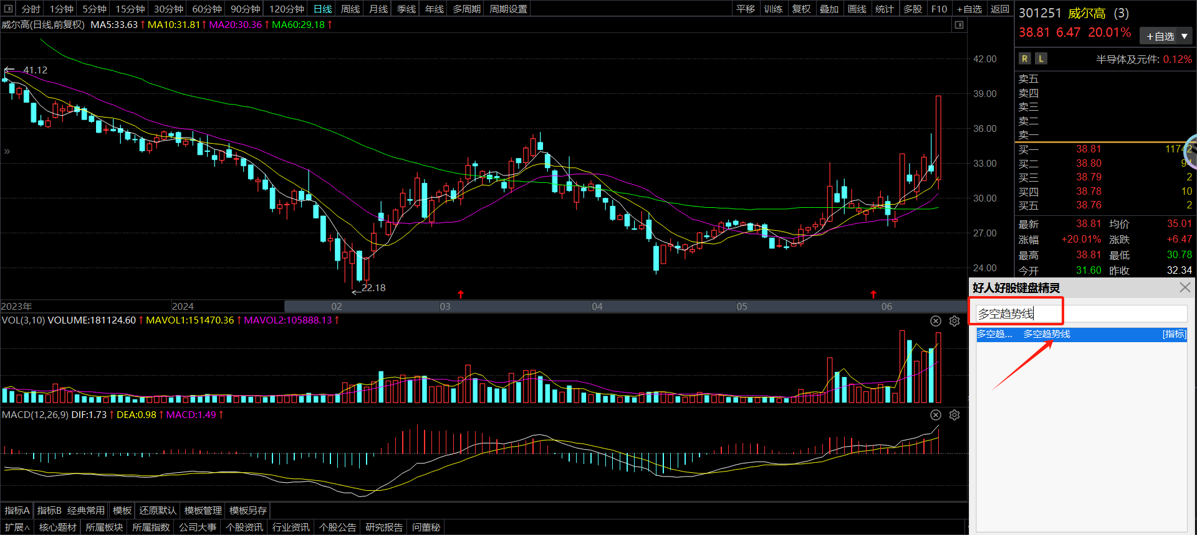

绿色的代表空头看跌，紫色的线代表多头看涨的意思，单一指标不作为买卖依据

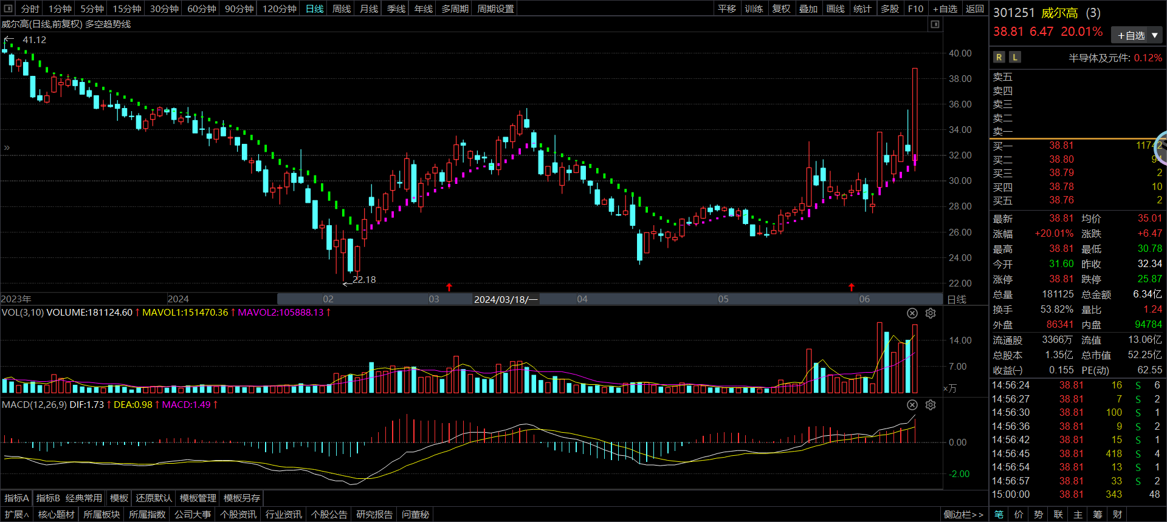

### 第三步：解锁抄底先锋指标

手机版安装：

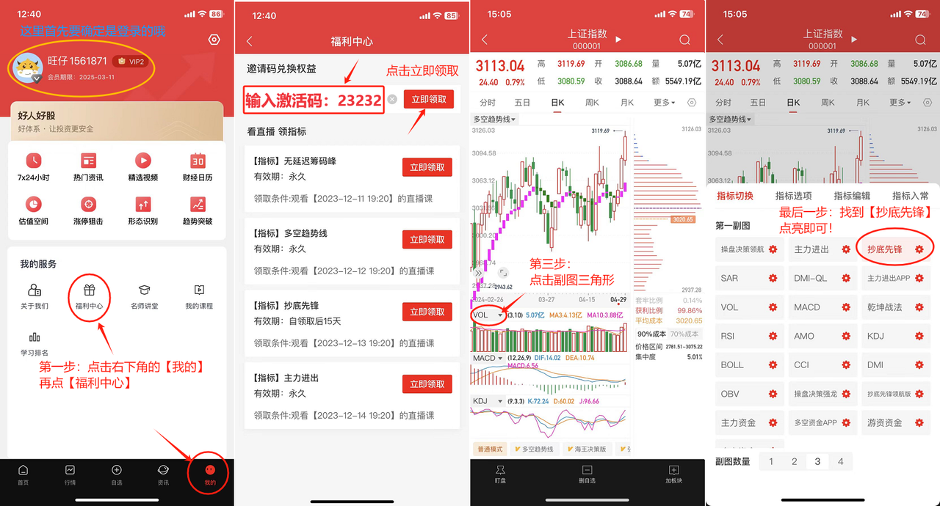

电脑版安装：

进入软件，点击解锁权限，输入密钥23232，重启软件，进入个股页面，键盘输入“抄底先锋”右下角选择即可

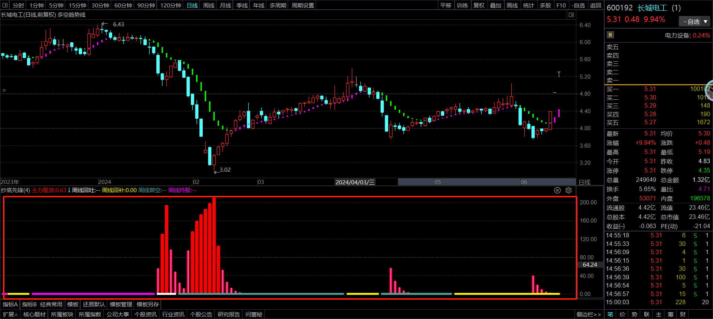

### 第四步：解锁主力进出指标

密钥：13131

手机版：

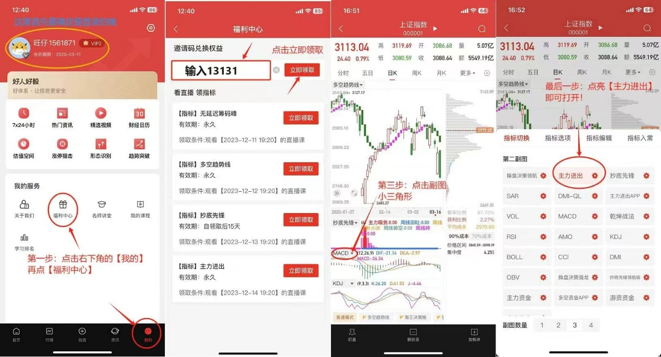

电脑版：

